МИНИСТЕРСТВО ОБРАЗОВАНИЯ И НАУКИ РОССИЙСКОЙ ФЕДЕРАЦИИ МОСКОВСКИЙ ФИЗИКО-ТЕХНИЧЕСКИЙ ИНСТИТУТ (ГОСУДАРСТВЕННЫЙ УНИВЕРСИТЕТ) ФИЗТЕХ-ШКОЛА АЭРОКОСМИЧЕСКИХ ТЕХНОЛОГИЙ КАФЕДРА ПРИКЛАДНОЙ МЕХАНИКИ

Лабораторная работа № 3

Звук и его скорость в среде

Выполнил:
студент группы Б01-008
Ксения Юрко
Оглавление
Измерение расхода затопленной струи 1
1. Введение 3
1.1. Цели: 3
1.2. Задачи: 3
2. Теория 4
2.1. Термины и определения 4
2.2. Физическая система 5
2.3. Экспериментальная установка 6
3. Программа и методика измерений 8
3.1. Методика калибровки датчика давления 8
3.2. Методика калибровки шагового двигателя 8
3.3. Методика измерений 9
3.4. Программа эксперимента 9
4. Обработка данных 10
4.1. Сглаживание графиков 10
4.2. Центрирование графиков 10
4.3. Вычисление расхода затопленной струи 10
4.4. Методика обработки данных 11
5. Код программы 11
5.1. Скрипт калибровки шагового двигателя 11
5.2. Скрипт калибровки датчика давления 11
5.3. Скрипт для проведения измерений 11
5.4. Скрипт обработки данных 12
5.5. Скрипт функций 12
6. Эксперимент 12
6.1. Калибровка 12
7. Результаты 13
8. Результаты 15
9. Итоги лабораторной работы 15

Введение

Цели:
При помощи компьютера, аналого-цифрового преобразователя и датчика давления, трубки Пито, измерить расход затопленной струи в восьми сечениях.

Задачи:
- Собрать экспериментальную установку для измерения давления в сечении струи, состоящую из компьютера, датчика давления, аналого-цифрового преобразователя, шагового двигателя и трубки Пито.
- Написать четыре программы: 1) Программа настройки положения стержня с трубкой Пито; 2) Программа для калибровки датчика давления; 3) Программа для проведения измерений; 4) Программа обработки данных и построения графиков.
- Провести калибровку датчика давления.
- Провести калибровку шагового двигателя.
- Измерить давление в сечении струи на восьми расстояниях от сопла
- Проанализировать полученные данные и вычислить расход струи для каждого сечения.
- Сделать вывод.

Теория

Термины и определения
Аналого-цифровой преобразователь – электронное устройство, преобразующее входной аналоговый сигнал (напряжение) в дискретный код.
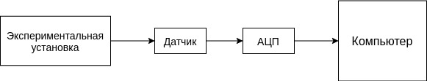
Рисунок 1: Схема подключения АПЦ.
Затопленная струя - течение, которое возникает при истечении в покоящуюся окружающую среду потока жидкости или газа, находящегося в том же фазовом состоянии, что и окружающая среда. Примером затопленной струи может являться водяная струя, выпускаемая в воду, например, для размывания грунта.
Свободное течение — при котором твердые стенки находятся на большом расстоянии от потока и не оказывают влияния на течение.
В данной работе будет исследоваться течение, возникающее при истечении воздуха в покоящуюся воздушную среду вдали от твёрдых стенок, т.е. свободная затопленная струя.
По форме поперечного сечения струи делят на осесимметричные (круглое сечение) или плоские.
Опишем структуру затопленной свободной струи и процесс ее распространения. Струя жидкости (газа), попадая в массу окружающей ее жидкости (газа), постепенно расширяется и, в конечном счете, рассеивается в жидкости (газе).
Течение в затопленной струе можно разбить на несколько участков, находящихся на различном расстоянии от отверстия, из которого истекает поток. Схема затопленной струи приведена на рис. 2:
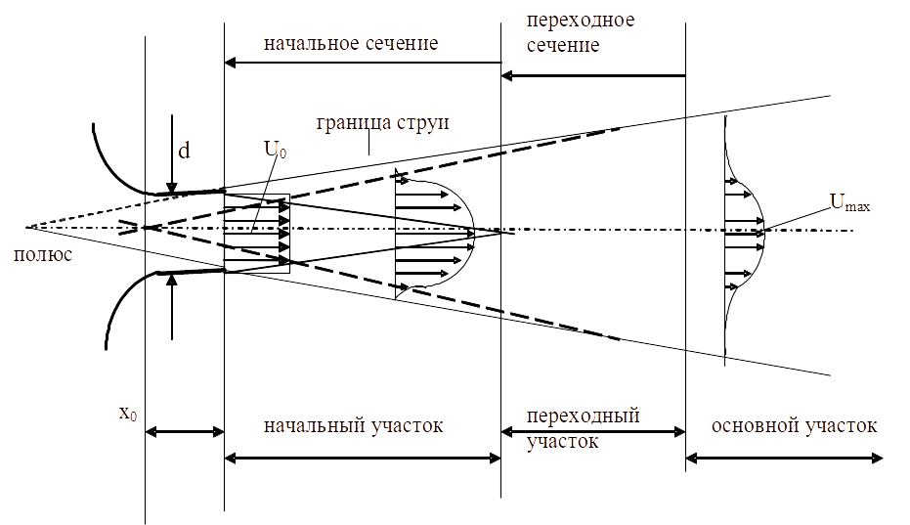
Рисунок 2: Структура струи.
Расход жидкости - ее объем, проходящий в единицу времени через сечение, размерность м³/c или кг/с. Если dw – элементарная часть площади сечения, величина элементарного расхода, проходящего через площадку dw выразится так:
(1)
Поскольку скорости в разных точках сечения различны, то
(2)
где интеграл берется по всей площади сечения w.

Физическая система
В данной лабораторной работе исследуемой физической системой является воздушный поток исходящий из сопла и трубка Пито. Сигналом, характеризующим состояние данной физической системы, является давление в разных точках среза затопленной струи.
Для автоматизированных измерений датчик давления соединен трубкой Пито. Датчик преобразует давление в потоке в напряжение, которое подаётся на вход АЦП.
Скрипт, производящий автоматизированный измерения, непрерывно записывает цифровые эквиваленты напряжения на входе АЦП в течение всего эксперимента и собирает результат каждой оцифровки в массив. По окончанию эксперимента полученные данные сохраняются в файл для последующей обработки.
Для перевода отсчётов АЦП в Паскали проводится калибровка экспериментальной установки. Для калибровки требуются две точки соответствия показаний АЦП и Паскалей.
В ходе обработки данных эксперимента отсчёты АЦП переводятся в Паскали, а номера измерений в миллиметры. По полученным данным рассчитывается расход затопленной струи в зависимости от расстояния до сопла.

Экспериментальная установка
В экспериментальной установке используются: центробежный вентилятор, создающий на выходе сопла воздушный поток, движущийся с дозвуковой скоростью, шаговый двигатель, трубка Пито, датчик давления, цифровой манометр, 8-битный аналого-цифровой преобразователь (АЦП), программа, персональный компьютер (ПК).
Приведем схему экспериментальной установки для измерения и регистрации артериального давления (рис. 3).
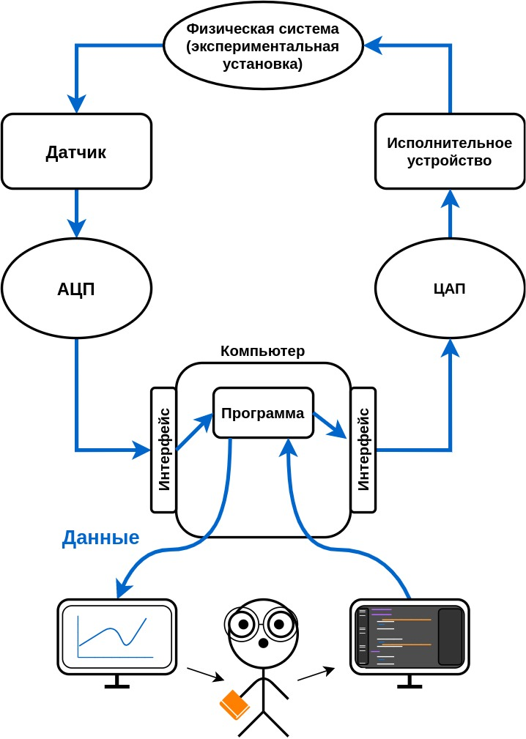
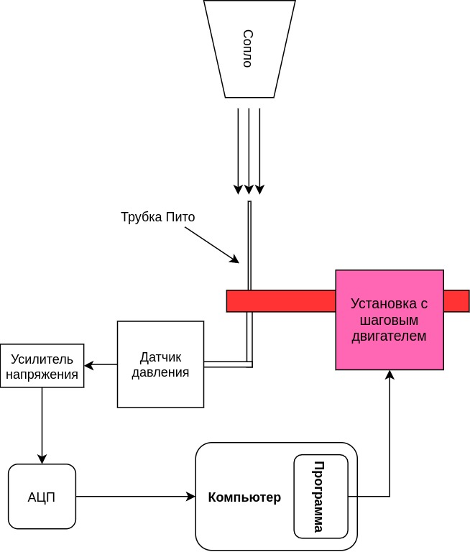
Рисунок 3: Схема экспериментальной установки
Основным измерительным элементом в данной работе является датчик давления 4 (рис.4)

Рисунок 4: Схема экспериментальной установки
Конструкция датчика давления представляет собой электронную схему, содержащую операционный усилитель, и тонкопленочный резистор, изготовленные на одном кристалле. Схема выдает пропорциональный давлению «Р» аналоговый сигнал. Давление в потоке преобразуется в электрический сигнал датчиком давления. Сигнал датчика преобразуется 8-разрядным АЦП в цифровую форму и подаётся в ПК.
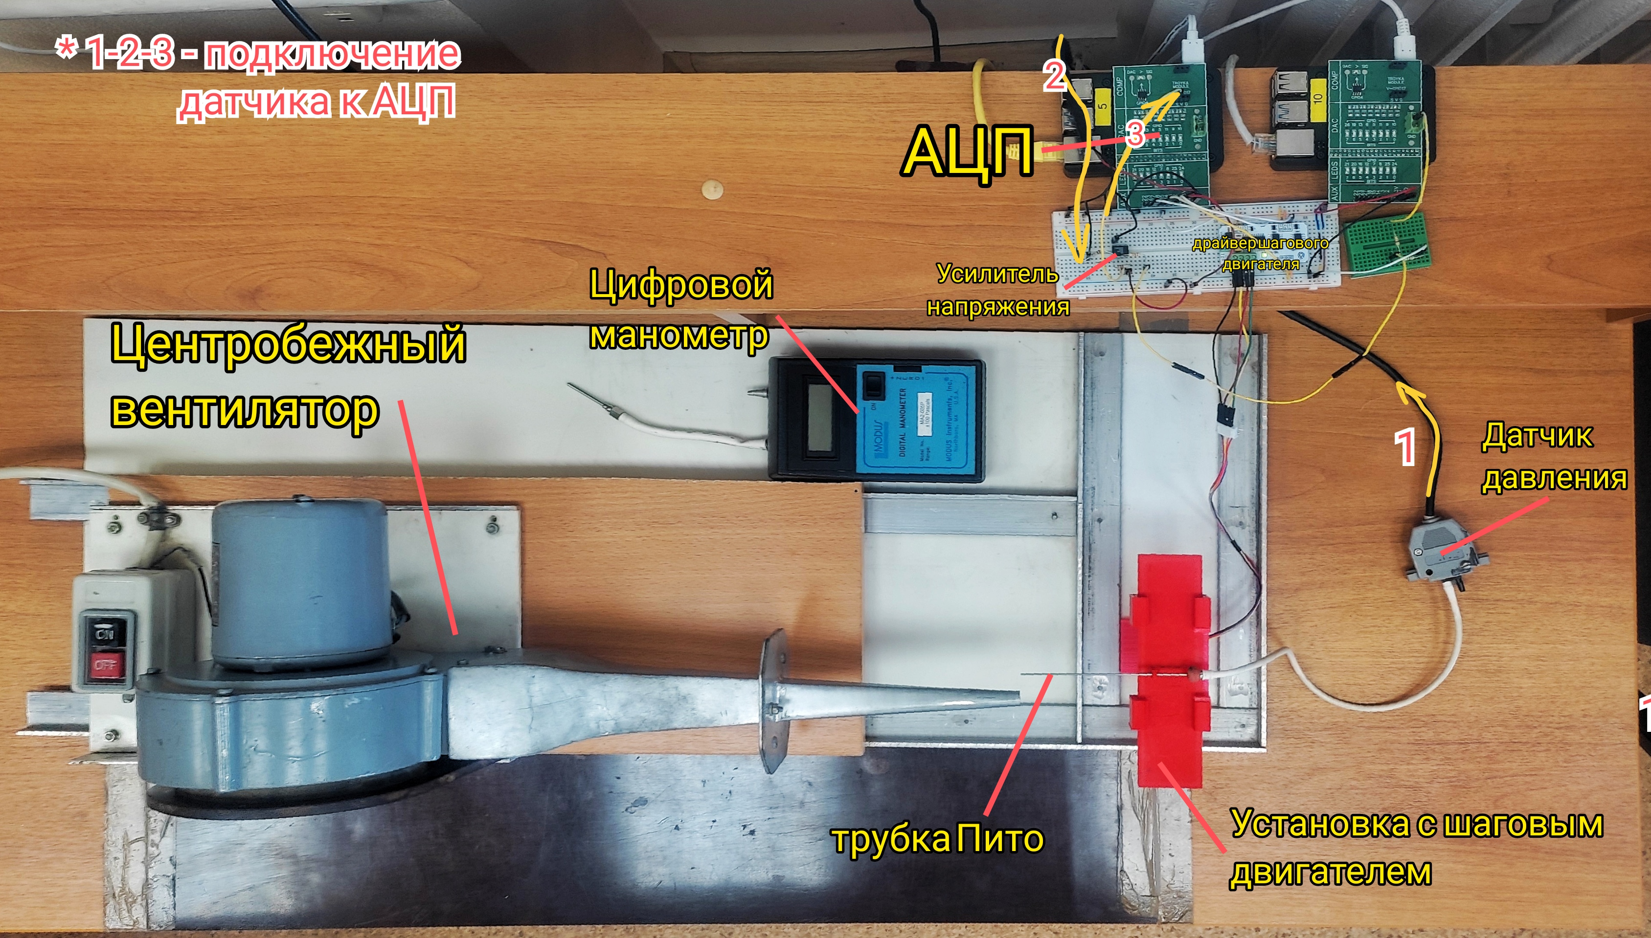
Рисунок 5: Общий вид экспериментальной установки

Программа и методика измерений

Методика калибровки датчика давления
- Прислонить лист бумаги к вентилятору, чтобы показания цифрового манометра не зашкаливали.
- С помощью скрипта Установить трубку Пито так, чтобы она находилась на расстоянии 1 мм от сопла, по центру.
- Запустить скрипт для калибровки датчика давления (пп. Ошибка: источник перекрёстной ссылки не найден).
- Отодвинуть трубку Пито в сторону.
- Измерить давление цифровым манометром, расположив его конец на расстоянии 1 мм от сопла, по центру.
- Сфотографировать показания цифрового манометра.
- Выключить центробежный вентилятор.
- Запустить скрипт для калибровки датчика давления (пп. Ошибка: источник перекрёстной ссылки не найден) для второй точки калибровки.

Методика калибровки шагового двигателя
- С помощью программы () установить положение зубчатой рейки так, чтобы край корпуса совпадал с первой засечкой, расположенной на рейке.
- Обнулить количество шагов, сделанных двигателем, нажатием клавиши «z».
- С помощью программы установить положение зубчатой рейки так, чтобы край корпуса совпадала со второй засечкой, расположенной на рейке.
- Получить количество шагов, сделанных двигателем, нажатием клавиши «s».
- Открыть скрипт для проведения измерений () и ввести в переменную «a» полученное количество шагов.
- Выйти из программы, нажав клавишу «q».

Методика измерений
- Установить корпус с шаговым двигателем и трубкой Пито, так чтобы конец трубки находился на расстоянии 1 мм от сопла и 15мм влево от центра сопла.
- Включить центробежный вентилятор.
- Запустить скрипт для проведения измерений ().
- Отодвинуть кормус на 1 см от спола.
- Выполнить действия из п. 1-4 семь раз, поведя измерения в восьми разных сечениях струи.
- Выключить центробежный вентилятор.

Программа эксперимента
- Измерение давления для калибровки датчика давления:
  - 500 имерений при атмосферном давлении;
  - 500 измерений давления в потоке;
- Измерение давления в потоке на расстоянии 1 мм от сопла — 100 измерений;
- Измерение давления в потоке на расстоянии 11 мм от сопла — 100 измерений;
- Измерение давления в потоке на расстоянии 21 мм от сопла — 100 измерений;
- Измерение давления в потоке на расстоянии 31 мм от сопла — 100 измерений;
- Измерение давления в потоке на расстоянии 41 мм от сопла — 100 измерений;
- Измерение давления в потоке на расстоянии 51 мм от сопла — 100 измерений;
- Измерение давления в потоке на расстоянии 61 мм от сопла — 100 измерений;
- Измерение давления в потоке на расстоянии 71 мм от сопла — 100 измерений;

Обработка данных

Сглаживание графиков
При обработке данных, для сглаживания графика используется скользящая средняя - функция, значение которой в каждой точке равно некоторому среднему значению исходной функции за предыдущий период.
Простое скользящее среднее численно равно среднему арифметическому значений исходной функции за установленный период и вычисляется по формуле:
(3)
Скользящая средняя эквивалентна свертке массива с вектором, длина которого N, со всеми элементами, равными 1/N, поэтому будем использовать функцию np.convolve (a, v, mode = 'valid'), которая возвращает дискретную линейную свертку двух одномерных последовательностей.
Реализация Numpy для функции convolve включает начальный переходный процесс, поэтому нужно удалить первые N-1 точек.

Вычисление расхода затопленной струи
Расход осесимметричной струи рассчитывается по формуле 4:
(4)
где u(r) — скорость потока в зависимости от положения трубки Пито, r — положение трубки Пито относительно центра.
Преобразовать значения давления в значения скорости, можно, применив уравнение Бернулли:
(5)
где P - давление, которое показывает трубка Пито в потоке, – давление, которое показывает трубка Пито без потока.

Методика обработки данных
- Открыть скрипт для обработки данных ().
- Ввести с клавиатуры путь к папке, в которую сохранялись все файлы с данными, в переменную «dir».
- Ввести с клавиатуры данные: показания цифрового манометра (в Па) в переменные high и low — большее и меньшее значение давления соответственно.
- Запустить программу.
- По полученным графикам сделать вывод о расходе затопленной струи в зависимости от рассояния до сопла.
- Написать отчет о проделанной работе.

Код программы

Скрипт калибровки шагового двигателя

Скрипт для проведения измерений

Скрипт обработки данных

Скрипт функций

Эксперимент

Калибровка
На рисунках Ошибка: источник перекрёстной ссылки не найден и Ошибка: источник перекрёстной ссылки не найден показан метод калибровки датчика давления:

Результаты

Результаты
В ходе лабораторной работы была получена зависимость расхода затопленной струи от расстояния до сопла.
Из графика можно сделать вывод, что на расстоянии примерно 0,051 м расход максимальный, на отрезке (0; 0,051) мм — расход возрастает, а на отрезке (0,011; 0, 071) мм — начинает убывать.

Итоги лабораторной работы
- Мы убедились в том, что окружающий воздух начинает вовлекаться в поток, из-за чего максимальный расход струи находится на некотором расстоянии от сопла.
- В результате выполнения лабораторной работы были получены следующие значения:
На расстоянии примерно 0,051 м расход затопленной струи максимальный и составляет примерно 0,005 кг/с.
- В ходе выполнения работы, были получены следующие практические навыки:
- Написание программ: для калибровки шагового двигателя, для калибровки датчика давления, измерения давления и обработки данных.
- Усреднение данных с помощью программы.
- Центрирование графиков.
- Оформление отчёта.
- Составление программы и методики измернеий.
- Следование программе и методике измерений.

